上海交通大学
《电子电路系统实验》实验报告
实验名称： 波形发生器和有源滤波器
班级 AI2618-03
姓名 陈卓妍 学号 523030910037 实验日期 11.13

- 实验目的
  - 掌握文氏桥电路、方波、三角波发生电路的工作原理及构建方法
  - 掌握常用无源、有源带通滤波器的设计方法。
  - 基于$JDEE−ADII$实验电路板完成实验
- 实验原理
  - 用集成运放可以构成多种信号的产生（振荡）和信号的处理（滤波电路），主要包括：
- 正弦波振荡电路
- 非正弦波产生电路
- 有源滤波器
  - $μA741$：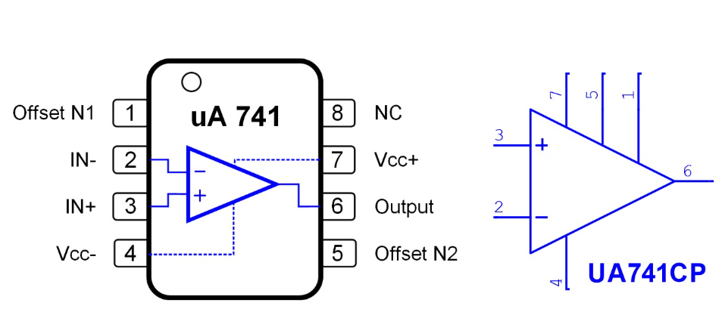
  - 运放的电压传输性质：$A_{uo}>>0$
    - 线性工作区：$u_{o}=A_{uo}(u_{P}−u_{N})$
    - 正饱和区：$u_{o}=V_{CC}+$
    - 负饱和区：$u_{o}=V_{CC}−$
  - 文氏桥振荡电路：
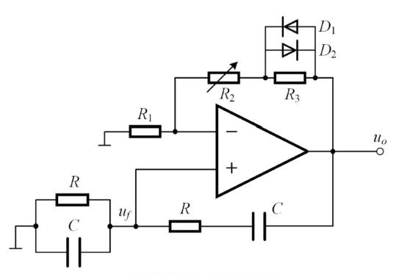
同相放大电路：
电压放大倍数：$A_{u}=\frac{R_{2}+R_{3}+R_{1}}{R_{1}}$；反馈系数$\dot{F}=\frac{u_{o}}{u_{f}}$；正弦波振荡的平衡条件：$|\dot{A}\dot{F}|=1$
满足自激振荡条件：$|F|=\frac{1}{3}⇒A_{u}=3$；满足起振条件：$|A_{u}|$略大于3
RC串并联选频网络：
$$\dot{F}=\frac{u_{f}}{u_{o}}=\frac{R//\frac{1}{jωC}}{R+\frac{1}{jωC}+R//\frac{1}{jωC}}=\frac{1}{3+j(ωRC−\frac{1}{ωRC})}$$
令$ω_{0}=\frac{1}{RC}，f_{0}=\frac{1}{2πRC}，$则$F = \frac{1}{3+j(\frac{f}{f_{0}}−\frac{f_{0}}{f})}$，当$f_{}{=f}_{0}$时，$F = \frac{1}{3}$
  - 方波三角波发生电路
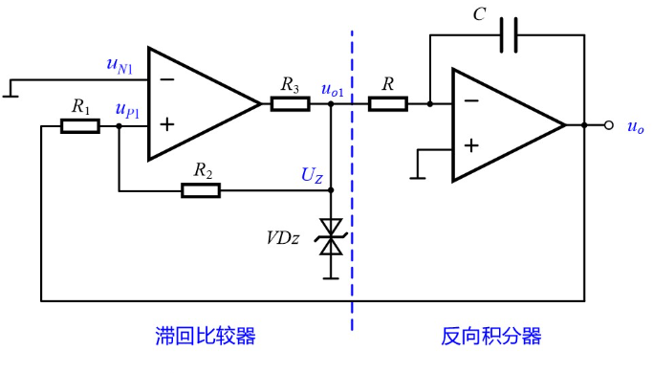
$$u_{P1}=\frac{R_{1}}{R_{1}+R_{2}}u_{o1}+\frac{R_{2}}{R_{1}+R_{2}}u_{o},u_{o}=−\frac{1}{RC}\int_{0}^{t}{u_{o1}dt+u_{o}(0^{+})}$$
则三角波幅度$U_{T}=\frac{R_{1}}{R_{2}}U_{Z}$，振荡周期$T=\frac{4RCU_{T}}{U_{Z}}=\frac{4R_{1}RC}{R_{2}}$
  - 二阶滤波器
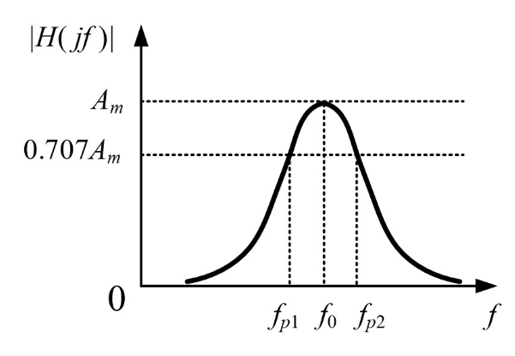
中频增益$A_{m}$：通频带内最大电压增益
中心频率$f_{0}$：通带中增益最大的频率点
截止频率$f_{p1},f_{p2}$：幅值衰减为$0.707A_{m}$，即-3dB点
带宽：$BW=f_{p2}−f_{p1}$
品质因数：$Q=f_{0}/BW$，Q越大，选频特性最好
二阶无源带通滤波器
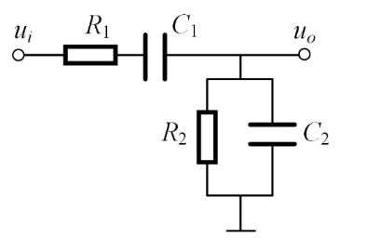
$Z_{1}=R_{1}+\frac{1}{jωC_{1}},Z_{2}=R_{2}//\frac{1}{jωC_{2}}$,传递函数$\dot{H}(jω)=\frac{Z_{2}}{Z_{1}+Z_{2}}$,
幅频特性$|\dot{H}(jω)|=\frac{1}{\sqrt{{(ω^{2}R_{1}R_{2}C_{1}C_{2})}^{2}+{(ω(R_{1}C_{1}+R_{2}C_{2}))}^{2}+1}}$,中心频率$f_{0}=\frac{1}{2π\sqrt{R_{1}R_{2}C_{1}C_{2}}}$
二阶有源带通滤波器
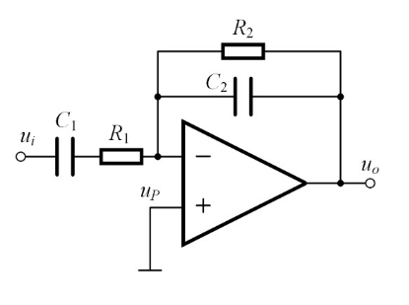
传递函数：$\dot{H}(jω)=\frac{u_{o}}{u_{i}}=−\frac{R_{2}}{R_{1}}\frac{jωR_{1}C_{1}}{(1+jωR_{1}C_{1})(1+jωR_{2}C_{2})}$,
幅频特性：$|\dot{H}(jω)|=−\frac{R_{2}}{R_{1}}\frac{ωR_{1}C_{1}}{\sqrt{{(1+(ωR_{1}C_{1})}^{2})+{(1+(ωR_{2}C_{2})}^{2})}}$
中心频率：$f_{0}=\frac{1}{2π\sqrt{R_{1}R_{2}C_{1}C_{2}}}$
- 实验仪器
$JDEE−ADII$实验电路板，直流电源，信号发生器，数字万用表，示波器
- 实验内容
  - 文氏振荡电路：
使用$μA741$运算放大器设计文氏振荡电路，输出信号$u_{o}$为频率约为1.6kHz的正弦波信号。根据试验箱资源选择合适的元件，实验并记录输入、输出波形，并观察去掉二极管$D_{1},D_{2}$后输出信号的变化。
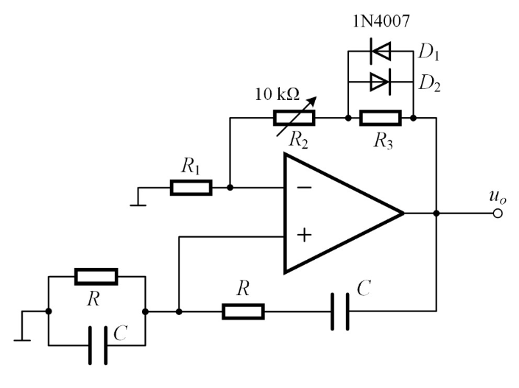
  - 方波三角波发生电路：
使用两片$μA741$运算放大器设计方波三角波发生电路，输出信号$u_{o1}$为500Hz的方波信号，输出信号为$u_{o}$为500Hz的三角波信号。根据实验箱根据试验箱资源选择合适的元件，实验并记录输入、输出波形。
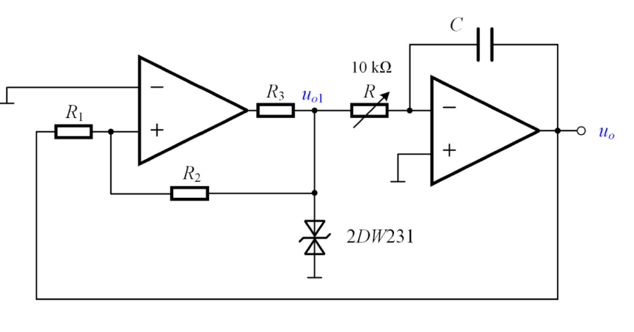

  - 二阶无源带通滤波电路性能研究：
$u_{i}$为$V_{pp}=1V$的正弦交流信号，$R_{1}=R_{2}=10kΩ$，$C_{1}=C_{2}=0.1μF$，改变信号$u_{i}$频率从低频到高频，记录输出波形$u_{o}$幅度的变化，绘制幅频曲线图，记录电路的中频增益$A_{m}$，中心频率$f_{0}$，截止频率$f_{p1},f_{p2}$，计算带宽和品质因数：$Q$
  - 三角波转化为正弦波：
$u_{i}$为${1kHz,V}_{pp}=1V$三角波交流信号，使用二阶有源带通滤波电路，滤出$u_{i}$中基频分量，即$u_{o}$为$1kHz$的正弦波信号，$u_{o}$峰峰值不小于200mV，根据实验箱根据试验箱资源选择合适的元件，实验并记录输入、输出波形，记录波形的峰峰值及频率
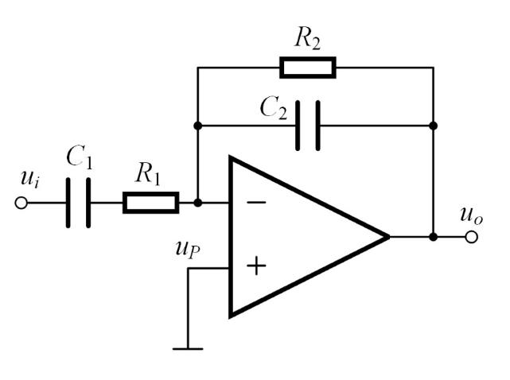

- 数据记录：
  - 文氏振荡电路：
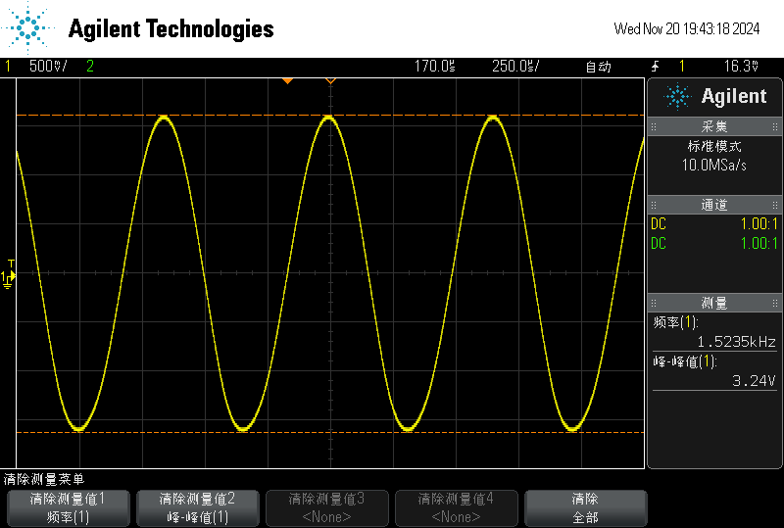
  - 方波三角波发生电路：
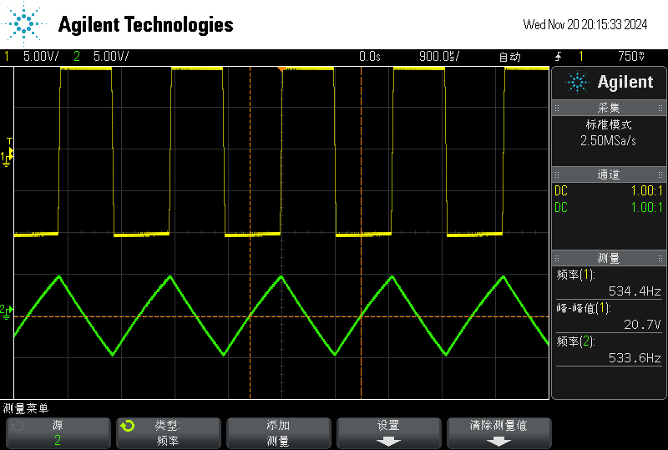
  - 二阶无源带通滤波电路性能研究：
$u_{o}$/mV | 197 | 239 | 261 | 302 | 346 | 370 | 354 | 346 | 302 | 261 | 253 | 201 | 101
f/Hz | 30 | 40 | 46 | 60 | 90 | 160 | 240 | 270 | 400 | 520 | 550 | 770 | 17600

  - 三角波转化为正弦波：
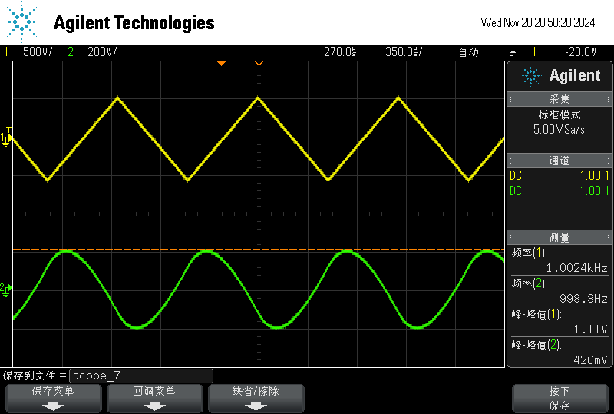
- 结果分析：
- 文氏振荡电路
在文氏振荡电路的实验中，使用运算放大器设计并实现了一个输出频率约为1.6kHz的正弦波信号的振荡电路。实验结果表明，该电路能够成功产生预期的正弦波信号。
- 方波三角波发生电路
方波三角波发生电路的实验中，设计了两片运算放大器电路，分别输出500Hz的方波信号和三角波信号。实验记录显示，电路能够稳定输出所需的波形，且波形的稳定性和准确性符合预期。通过实验，验证了方波和三角波发生电路的设计方法和工作原理。
- 二阶无源带通滤波电路性能研究
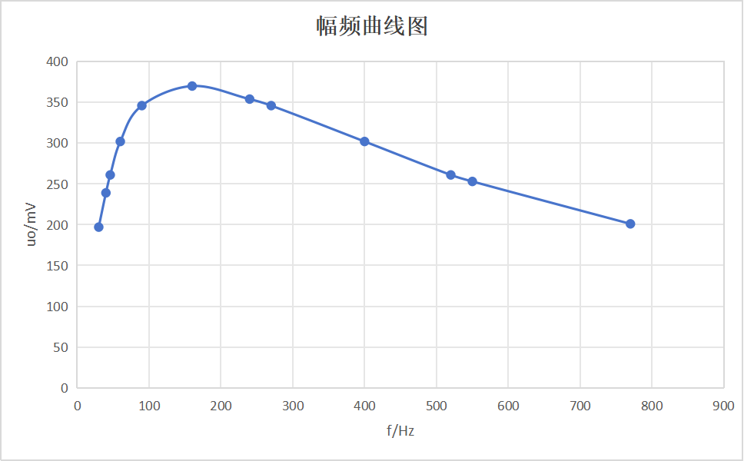
中频增益$A_{m}$=370mV,中心频率$f_{0}$=160Hz,截止频率$f_{p1}=46Hz,f_{p2}=520Hz$
带宽：$BW=f_{p2}−f_{p1}=474Hz$
品质因数：$Q=f_{0}/BW=0.3376$
- 三角波转化为正弦波
在将三角波转化为正弦波的实验中，设置$R_{1}=3kΩ,R_{2}=1kΩ,C_{1}=C_{2}=0.1μF$,得到了峰峰值为420mV的正弦波。实验结果验证了有源带通滤波器在信号处理中的应用，特别是在波形转换方面的有效性。
- 实验总结
本次实验不仅加深了我对文氏桥电路、方波三角波发生电路以及带通滤波器工作原理的理解，而且通过实际操作提高了实验技能和问题解决能力。实验中，通过调整电路参数，成功实现了预期的波形输出，并通过对电路性能的测试，验证了理论分析的正确性。实验过程中，也发现了一些电路设计和调试中的问题，这些问题的解决为今后的学习和研究提供了宝贵的经验。

